元請確認欄

危険性又は有害性の特定標準モデル

作 業 名 | 開削作業 | 使用設備・機械 | ・仮設電気・移動式クレーン・トラッククレーン・油圧ショベル（バックホウ）・ブルドーザ  ・タイヤローラ・マカダムローラ
施工会社名 |  | 使用工具・機器 | ・ベルトコンベア・水中ポンプ・分電盤・溶接機
工 法 等 |  | 安全設備・保護具 | ・保護帽・保護手袋・溶接用手袋・安全帯・安全靴・安全ネット・昇降階段
工 事 名 |  | 使用資材 | ・鋼矢板・切梁・腹起し・覆工板・配水管
作業期間 | 令和 年 月 日 ～ 令和 年 月 日 | 作業に必要な資格と  配置予定者 | ・移動式クレーン運転士： ・車両系建設機械（整地・運搬・積込み用及び掘削用）  ・地山の掘削作業主任者： 運転技能講習修了者：  ・土止め支保工作業主任者： ・玉掛け技能講習修了者：  ・型わく支保工の組立て等作業主任者： ・車両系建設機械（解体用）運転技能講習修了者：  ・ガス溶接技能講習修了者： ・大型自動車運転免許者：  ・小型移動式クレーン運転技能講習修了者：
担当職長名
作成年月日 | 令和 年 月 日作成 | 施工会社・関係者  周知記録（サイン） | 令和 年 月 日
改訂年月日 | 令和 年 月 日改訂
作成責任者 |  | 打合せ事項  確認事項等

評価 | 危険有害要因の評価基準 | 危険度
６ | 抜本的な対応が必要 | ５
５ | 即座に対策が必要 | ４
４ | 何らかの対策が必要 | ３
３ | 現時点で対策の必要なし | ２
２ | 極めて小さい（受け入れ可能） | １
安全対策の評価 | 効 果  実現性 |  | 大 | 中 | 小
 |  |  | ３ | ２ | １
 | 困 難 | ３ | ６ | ５ | ４
 | 努力すれば可能 | ２ | ５ | ４ | ３
 | 可 能 | １ | ４ | ３ | ２
評価 | 危険有害要因の評価基準 | 危険度
６ | 極めて大きい（受け入れ不可能） | ５
５ | かなり大きい（受け入れ不可能） | ４
４ | 中程度（受け入れ可能） | ３
３ | 小さい(許容範囲内) | ２
２ | 極めて小さい（受け入れ可能） | １
危険の見積り | 重大性  可能性 |  | 極めて重大  (死亡・障害) | 重 大  大けが  (休業４日以上) | 軽微  打撲・切傷  (休業３日以下)
 |  |  | ３ | ２ | １
 | 発生の確率は高い  （半年に１回程度） | ３ | ６ | ５ | ４
 | 時々発生する  （２～３年に１回程度） | ２ | ５ | ４ | ３
 | 発生の確率は低い  （５年以上に１回程度） | １ | ４ | ３ | ２
作業工程 | 作業の順序 | 危険性又は有害性の特定 | 危険の見積り |  |  |  | リスク低減措置 | 危険性又は  有害性に  接する人 | 安全対策の評価 |  |  |  | 備 考
 |  |  | 可能性 | 重大性 | 評 価 | 危険度 |  |  | 実効性 | 効 果 | 評 価 | 危険度
１ 準備  （続く） | １）作業開始前の安全ミーティング |  |  |  |  |  |  |  |  |  |  |  | 安全帯の使用  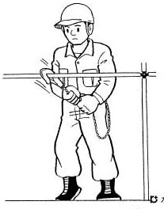  ③ 安全帯の点検、試行をしているか  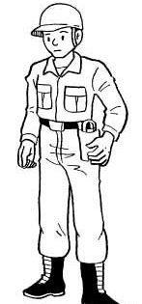  ⑤ 未使用時は適切に収納しているか  ② 服装、保護具は適切にしているか  （墜落時保護用の保護帽の着用）  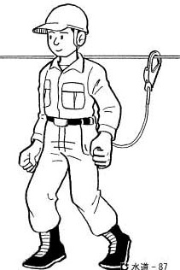  ① 親ワイヤロープを適切に設置しているか  ④ 安全帯を使用しているか
 | ① 安全帯の使用 | ・足場から墜落 |  |  |  |  | ・墜落のおそれのある高所作業は安全帯を使用する | 作業者
 |  | ・安全帯のロープが引っかかり転倒 |  |  |  |  | ・未使用時のフック、ロープは適切に収納する | 作業者
 |  | ・安全帯の不良、欠損 |  |  |  |  | ・安全帯試行ゲート等で作業開始前に安全帯を点検する | 作業者
 | ② 玉掛け作業 | ・玉掛けワイヤロープの切断 |  |  |  |  | ・作業開始前に玉掛けワイヤロープを点検し、重量にあった玉掛けワイヤロープを使用する | 玉掛け者
 |  | ・つり荷が振れて接触 |  |  |  |  | ・クレーンのフックはつり荷の真上に置く | 合図者
 |  | ・玉掛けワイヤロープからつり荷が抜けて落下 |  |  |  |  | ・つり荷を堅固に固定し、つり荷に合った玉掛け用具を使用する | 玉掛け者
玉掛け作業
⑤ 玉掛け方法は適切か
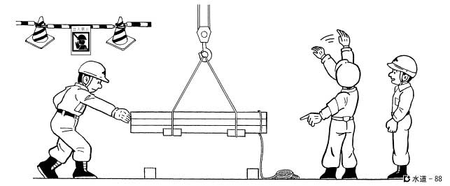
① 玉掛け作業責任者を配置しているか
③ 立入禁止の措置をしているか
② 玉掛け作業は有資格者がしているか
④ 玉掛け用具を作業開始前に点検しているか
＜玉掛け作業者＞
＜合図者＞
＜玉掛け作業責任者＞

作業工程 | 作業の順序 | 危険性又は有害性の特定 | 危険の見積り |  |  |  | リスク低減措置 | 危険性又は  有害性に  接する人 | 安全対策の評価 |  |  |  | 備 考
 |  |  | 可能性 | 重大性 | 評 価 | 危険度 |  |  | 実効性 | 効 果 | 評 価 | 危険度
（続き）  （続く） | ③ 積載型トラッククレーン作業 | ・トラッククレーンの転倒 |  |  |  |  | ・アウトリガーの完全張出しをする | オペレーター
 |  | ・つり荷が振れて接触 |  |  |  |  | ・立入禁止措置を実施し、介錯ロープを使用する | 玉掛け者
積載型トラッククレーン作業
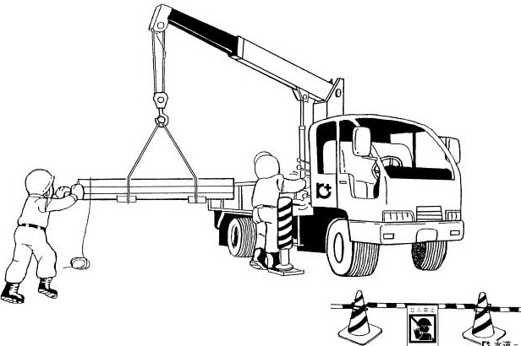
④ アウトリガーは完全に張出しているか
③ トラッククレーンの作業開始前点検をしているか

② 立入禁止の措置をしているか
⑤ つり荷の重量を確認しているか
① クレーン操作は有資格者がしているか
 | ④ 移動式クレーン作業 | ・トラッククレーンの転倒 |  |  |  |  | ・つり荷、作業方法に適したクレーンを使用する | 職長
 |  | ・合図の不徹底 |  |  |  |  | ・合図方法を統一し、合図者を配置する | 職長
 |  | ・つり荷の落下 |  |  |  |  | ・適切な玉掛け方法を行い、作業半径内を立入禁止措置にする | 玉掛け者
移動式クレーン作業
① 有資格者が操作（作業）をしているか
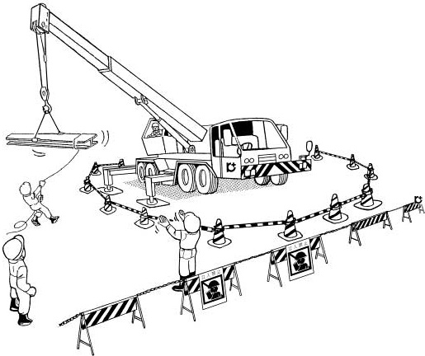
② 立入禁止の措置をしているか
③ トラッククレーンの作業開始前点検をしているか
④ アウトリガーは完全に張出しているか
⑤ つり荷の重量を確認しているか

＜合図者＞
＜玉掛け作業責任者＞
＜玉掛け作業者＞

作業工程 | 作業の順序 | 危険性又は有害性の特定 | 危険の見積り |  |  |  | リスク低減措置 | 危険性又は  有害性に  接する人 | 安全対策の評価 |  |  |  | 備 考
 |  |  | 可能性 | 重大性 | 評 価 | 危険度 |  |  | 実効性 | 効 果 | 評 価 | 危険度
（続き） | ⑤ ガス溶接溶断作業 | ・切断の火花が目に入る |  |  |  |  | ・保護具（メガネ）を着用する | 作業者 |  |  |  |  | ガス溶接溶断作業  ① 有資格者が作業をしているか  ② 切断機、ホース類の点検を実施しているか  ③ 安全弁、圧力計、逆火防止装置の点検をしているか  ④ 保護メガネ、防じんマスク、溶接用手袋を着用しているか  ⑤ 消火器を用意しているか  ⑥ 作業場所を整理整頓しているか  （可燃物の片付け）  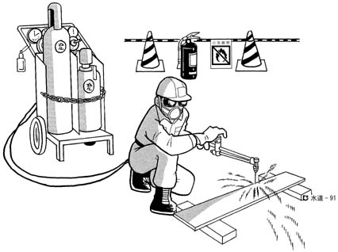
 |  | ・火花で火災がおこる |  |  |  |  | ・作業開始前に作業場所を整理整頓し、可燃物を片付ける | 作業者
 |  | ・ボンベに火が入る |  |  |  |  | ・ボンベには逆火防止装置を付ける | 作業者
 | ⑥ 交通誘導作業 | ・一般車両に接触（誘導者） |  |  |  |  | ・保安施設の内側で、適切な位置により誘導する | 誘導者
 |  | ・工事車両に接触（一般通行人） |  |  |  |  | ・信号に従い、一般通行人優先で誘導する | 誘導者
 |  | ・一般車両と工事車両の接触 |  |  |  |  | ・信号に従い、一般車両優先で誘導する | 誘導者
交通誘導作業
① 正しい服装で誘導しているか
④ 信号に従った誘導をしているか
③ 安全な場所で誘導しているか
② 歩行者、一般車両優先の誘導をしているか
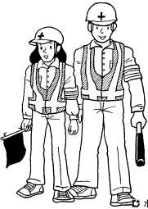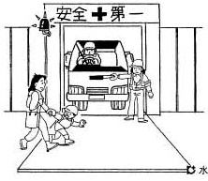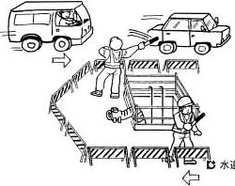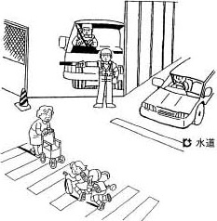
２ 舗装撤去  （続く） | １）作業帯の設置 | ・一般車両の突っ込み |  |  |  |  | ・誘導者を配置し、適切に車両の誘導をする | 職長
 |  | ・一般車両との接触 |  |  |  |  | ・許可条件並びに安全作業に適した作業帯を設置する | 職長
作業帯の設置作業
② 許可条件に合った作業帯を設置しているか

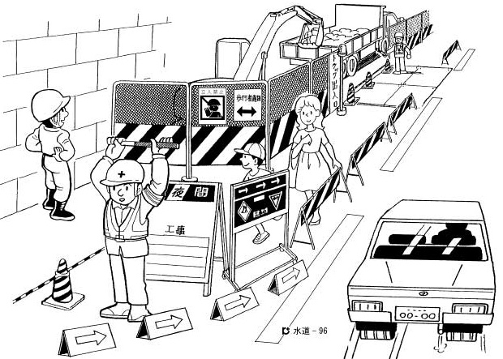
① 許可条件を確認しているか
⑤ 交通誘導者を配置し、適切に誘導しているか
④ 歩行者通路は適切に設けられているか
③ 看板、標識を適切に配置しているか

＜交通誘導者＞
＜交通誘導者＞

＜作業主任者＞

作業工程 | 作業の順序 | 危険性又は有害性の特定 | 危険の見積り |  |  |  | リスク低減措置 | 危険性又は  有害性に  接する人 | 安全対策の評価 |  |  |  | 備 考
 |  |  | 可能性 | 重大性 | 評 価 | 危険度 |  |  | 実効性 | 効 果 | 評 価 | 危険度
（続き） | ２）カッター作業 | ・カッターの刃による切り傷 |  |  |  |  | ・作業開始前に機械の安全装置を点検をする | 職長 |  |  |  |  | 舗装カッター作業  ① 交通車両、歩行者の誘導は適切にしているか  ② 機械の作業開始前点検をしているか  ③ 服装、保護具は適切に使用しているか  ④ 作業手順を確認しているか  ⑤ 作業時の清掃を準備しているか  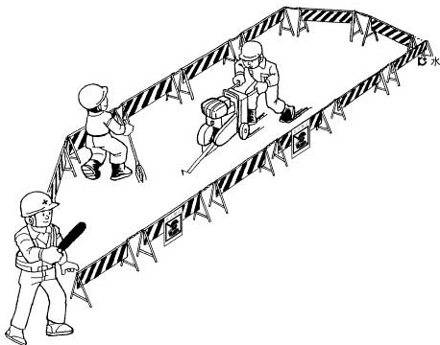  ＜交通誘導者＞  舗装版撤去作業  ① 有資格者が作業をしているか  ② 通行車両、歩行者の誘導は適切にしているか  ③ 埋設管の位置を確認しているか  ④ 建設機械の作業開始前点検をしているか  ⑤ 作業手順を確認しているか  ＜交通誘導者＞  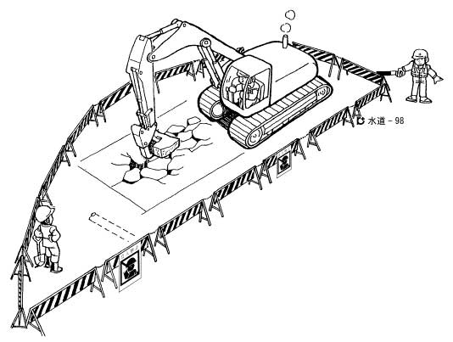
 |  | ・騒音による作業者の注意散漫 |  |  |  |  | ・防音バキューム付カッターを使用する | 職長
 | ３）舗装版撤去 | ・建設機械に激突され |  |  |  |  | ・作業半径内への立入禁止措置をする | 職長
 |  | ・舗装破片の飛散による負傷 |  |  |  |  | ・保護具（メガネ、マスク）を着用する | 職長
３ 地山掘削  （続く） | １）鋼矢板打設 | ・鋼矢板が倒れ激突され |  |  |  |  | ・オペレーターと作業者の合図を確認、周知する | 職長
 |  | ・玉掛けワイヤロープ切断による鋼矢板の落下 |  |  |  |  | ・作業開始前の玉掛けワイヤロープの点検を確実にする | 玉掛け者
 |  | ・仮置き鋼矢板の荷崩れ |  |  |  |  | ・安定した仮置き高さ（枚数）を決め管理する | 職長
 |  | ・軽量鋼矢板が曲がって激突され |  |  |  |  | ・無理な圧入は中止して、振動による打設に変更する | 職長
鋼矢板打設作業
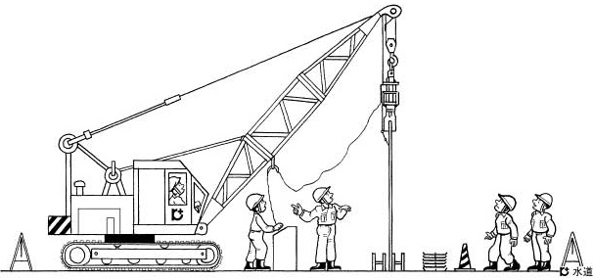
⑤ 仮置き矢板の転倒は大丈夫であるか
④ キャブタイヤケーブルの防護は適切にされているか
③ 建設機械の作業開始前点検をしているか
① 有資格者が作業をしているか
② 立入禁止措置をしているか
＜合図者＞
＜玉掛け作業者＞
＜玉掛け作業責任者＞
 | ２）地山掘削 | ・掘削箇所への墜落 |  |  |  |  | ・開口部に墜落防止柵を設ける | 作業主任者
 |  | ・土砂崩壊による生き埋め |  |  |  |  | ・掘削面の高さ管理及び安定勾配の確保をする | 作業主任者
 |  | ・油圧ショベル（バックホウ）に接触 |  |  |  |  | ・作業半径内への立入禁止措置をする | 作業主任者
 |  | ・埋設物の破損 |  |  |  |  | ・埋設物の表示及び防護をする。また必要により管理者の立会いを求める | 職長
 |  | ・浮石の落下 |  |  |  |  | ・作業開始前に地山点検し、浮石を除去する | 作業主任者

作業工程 | 作業の順序 | 危険性又は有害性の特定 | 危険の見積り |  |  |  | リスク低減措置 | 危険性又は  有害性に  接する人 | 安全対策の評価 |  |  |  | 備 考
 |  |  | 可能性 | 重大性 | 評 価 | 危険度 |  |  | 実効性 | 効 果 | 評 価 | 危険度
（続き）  （続く） | 車両系建設機械作業  ② 有資格者が作業をしているか  ⑥ 建設機械の用途外使用をしていないか  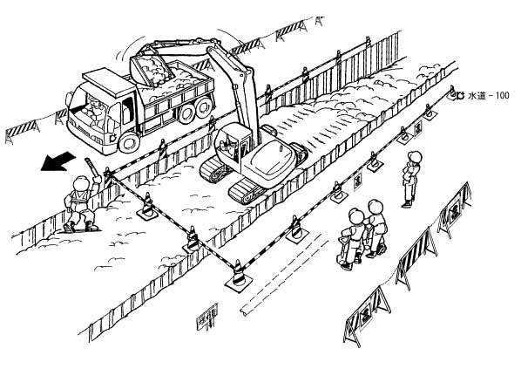  ③ 立入禁止措置をしているか  ① 地山の掘削作業主任者を配置しているか  ④ 埋設管の位置を確認しているか  ⑤ 地山の状況を確認しているか  ＜作業主任者＞
 | ３）切梁・腹起し取付け | ・移動式クレーンで資材運搬時の材料の落下 |  |  |  |  | ・作業区域内への立入禁止措置をする | 作業主任者
 |  | ・鋼材が振れて激突され |  |  |  |  | ・合図の確認をし、介錯ロープを使用する | 作業者
 |  | ・切梁・腹起しの落下 |  |  |  |  | ・くさび等で切梁・腹起しを固定する | 作業者
 |  | ・作業足場より墜落 |  |  |  |  | ・足場を堅固にし、安全帯を使用させる | 作業主任者
切梁・腹起し取付け作業
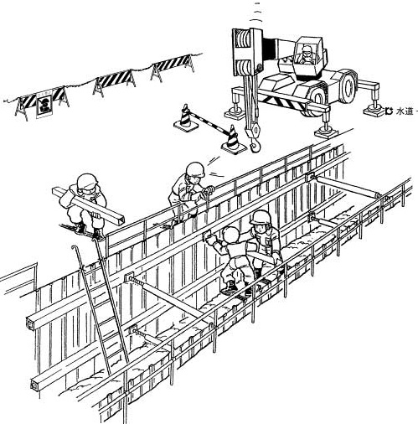
⑤ 組立図のとおり取付けているか

④ 墜落防止柵を設置しているか
① 地山の掘削作業主任者を配置しているか
③ 立入禁止措置をしているか
② 有資格者が作業をしているか
＜作業主任者＞

作業工程 | 作業の順序 | 危険性又は有害性の特定 | 危険の見積り |  |  |  | リスク低減措置 | 危険性又は  有害性に  接する人 | 安全対策の評価 |  |  |  | 備 考
 |  |  | 可能性 | 重大性 | 評 価 | 危険度 |  |  | 実効性 | 効 果 | 評 価 | 危険度
（続き） | ４）路面覆工 | ・覆工板の開口部より墜落 |  |  |  |  | ・開口部に墜落防止柵を設ける | 作業主任者
 |  | ・油圧ショベル（バックホウ）にはさまれ |  |  |  |  | ・作業半径内への立入禁止措置をする | 作業主任者
 |  | ・覆工材が落下 |  |  |  |  | ・つり荷を堅固に固定し、適切な玉掛け用具を使用する | 玉掛け者
路面覆工作業
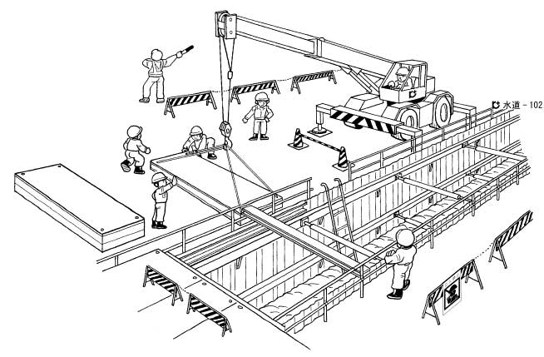
＜玉掛け作業主任者＞
＜作業主任者＞
② 立入禁止措置をしているか
③ 墜落防止柵を設置しているか
④ 組立図のとおり取付けているか
＜合図者＞
＜玉掛け作業者＞
⑤ 作業場所を整理整頓しているか
① 有資格者が作業をしているか

４ 残土搬出  （続く） | １）残土積込み | ・油圧ショベル（バックホウ）のバケットより土が落下 |  |  |  |  | ・作業半径内への立入禁止措置をする | 作業主任者
 |  | ・掘削機械の転落 |  |  |  |  | ・安全運行経路を定め、路肩の点検及び補強をする | 職長
 |  | ・ベルトコンベアに巻込まれ |  |  |  |  | ・作業開始前にプーリ周辺の囲いを点検、確認する | 作業者
残土積込み作業
② 有資格者が作業をしているか
① 地山の掘削作業主任者を配置しているか
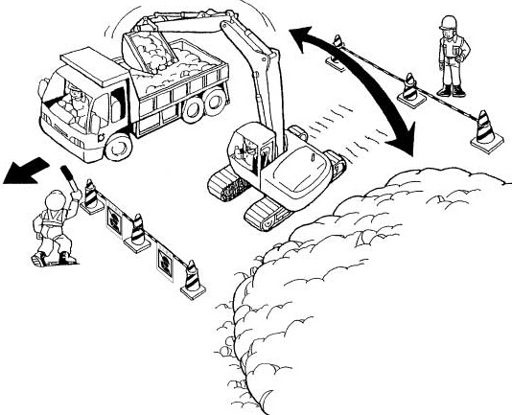
④ 交通誘導者を配置し適切に誘導しているか
＜交通誘導者＞
③ 作業半径内立入禁止措置をしているか

⑤ 建設機械の用途外使用をしていないか
＜作業主任者＞

作業工程 | 作業の順序 | 危険性又は有害性の特定 | 危険の見積り |  |  |  | リスク低減措置 | 危険性又は  有害性に  接する人 | 安全対策の評価 |  |  |  | 備 考
 |  |  | 可能性 | 重大性 | 評 価 | 危険度 |  |  | 実効性 | 効 果 | 評 価 | 危険度
（続き） | ２）残土搬出 | ・ダンプトラックと誘導者の接触 |  |  |  |  | ・ダンプトラックから見える位置で誘導する | 誘導者 |  |  |  |  | ダンプトラック作業  ① 運転者は運転免許証を有しているか  ② 決められた走行ルートを運行しているか  安全運転を実施しているか  ③ ダンプトラックの作業開始前点検をしているか  ④ 積載荷重を確認しているか（過積載の禁止）  ⑤ 荷台のシート養生をしているか  タイヤの清掃をしているか  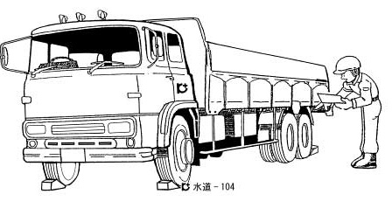  管布設作業  ① 作業開始前に地山、土止めの安全を点検しているか  ② 水中ポンプは正常に作動しているか  ③ 作業場所を整理整頓しているか  ④ 重量物は複数の作業者で取り扱っているか  ⑤ 保護手袋を着用しているか  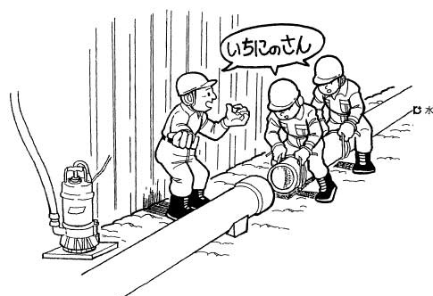  ＜作業指揮者＞
 |  | ・ダンプトラックと一般車両の交通事故 |  |  |  |  | ・交通ルールを守って安全運転する | 運転者
 |  | ・ダンプトラックの運搬残土が道路に落下 |  |  |  |  | ・決められた積載荷重を守り、荷台はシート養生する | 運転者
 |  | ・残土運搬中のダンプトラックが用水路等に転落 |  |  |  |  | ・交通ＫＹを充実させて、運搬ルートを熟知する | 運転者
５ 管投入・管布設 | １）管投入 | ・はしごからの転落 |  |  |  |  | ・はしごを固定し、設置角度は75°前後で使用する | 作業者
 |  | ・玉掛けワイヤロープ切断による管の落下 |  |  |  |  | ・作業開始前の玉掛ワイヤロープの点検を確実にする | 玉掛け者
 |  | ・仮置き管が転がり接触 |  |  |  |  | ・仮置き管をキャンバーで固定する | 作業者
管投入作業
① 有資格者が作業をしているか
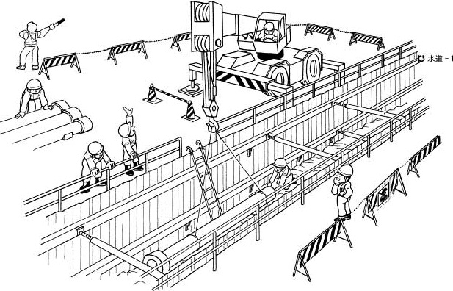
② 立入禁止措置をしているか
④ 建設機械作業開始前点検をしているか
⑤ 昇降設備を設置し固定しているか
③ 墜落防止柵を設置しているか
＜合図者＞
＜指揮者＞
＜玉掛け作業責任者＞
＜玉掛け作業者＞
 | ２）管布設 | ・土砂崩壊による生き埋め |  |  |  |  | ・作業開始前に、地山及び土止め支保工の点検をする | 作業主任者
 |  | ・水中ポンプ故障による管内水位の上昇 |  |  |  |  | ・水中ポンプの作業前点検を励行する | 作業者
 |  | ・管で手をはさむ |  |  |  |  | ・必要により作業指揮者を選任し、重量物は複数の作業者で布設する | 職長

作業工程 | 作業の順序 | 危険性又は有害性の特定 | 危険の見積り |  |  |  | リスク低減措置 | 危険性又は  有害性に  接する人 | 安全対策の評価 |  |  |  | 備 考
 |  |  | 可能性 | 重大性 | 評 価 | 危険度 |  |  | 実効性 | 効 果 | 評 価 | 危険度
６ 人孔桝設置  （続く） | １）基礎コンクリート | ・コンクリートが飛散し顔にかかる |  |  |  |  | ・保護具（メガネ、マスク）を着用する | 作業者 |  |  |  |  | 丸のこ作業  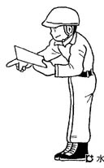  ＜作業主任者＞  ① 型わく支保工の組立て等作業主任者を配置しているか  ② 丸のこの作業開始前点検をしているか  接触防止装置（カバー）は適切に作動しているか  ③ キャブタイヤケーブル、電工ドラムの作業開始前点検をしているか  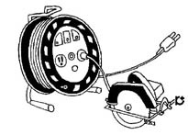  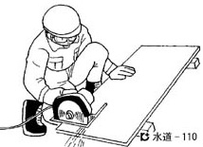  ④ 作業方法はよいか  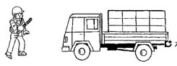  ⑤ 資材運搬車の誘導は適切にしているか
 |  | ・資材でつまずき転倒 |  |  |  |  | ・作業開始前の整理整頓をする | 作業者
基礎コンクリート打設作業
⑤ コンクリートミキサー車の誘導は適切にしているか
① 墜落防止柵を設置しているか
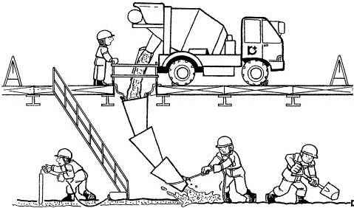
③ 作業場所を整理整頓しているか
④ 機械の作業開始前点検をしているか
② 昇降設備を設置し固定しているか
＜交通誘導者＞
 | ２）型枠組立て・解体  ④ 作業方法はよいか  ⑤ 資材運搬車の誘導は適切にしているか | ・資材運搬中の自動車による事故 |  |  |  |  | ・交通ＫＹを充実させて、運搬ルートを熟知する | 職長
 |  | ・のこ刃で切り傷 |  |  |  |  | ・作業開始前に、のこ刃の接触予防措置の適切な作動を点検する | 作業者
 |  | ・作業服、手袋がのこ刃に巻き込まれ |  |  |  |  | ・作業開始前に、作業服装を点検する | 作業者
 | ３）コンクリート打設 | ・塗装仕上げ時のシンナー中毒 |  |  |  |  | ・作業中の換気を十分にする | 作業者
 |  | ・開口部よりの墜落 |  |  |  |  | ・開口部に墜落防止柵を設ける | 職長
 |  | ・生コンクリート車と接触 |  |  |  |  | ・誘導者を配置し、生コンクリート車の誘導をする | 職長
 |  | ・使用機械にはさまれ |  |  |  |  | ・保護具（保護手袋）を着用する | 作業者
コンクリート打設作業（コンクリートポンプ車）
① 有資格者が作業をしているか
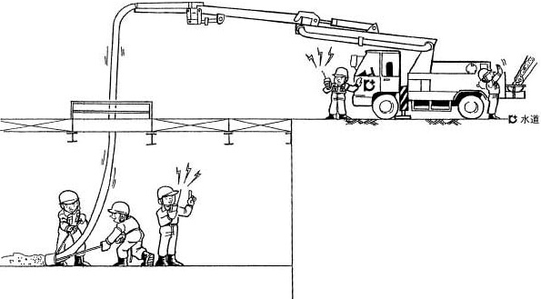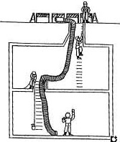
③ アウトリガーは完全に張出しているか
④ 生コンクリートミキサー車の誘導は適切にしているか
⑥ 作業中の換気を十分しているか
⑤ 圧送ホースの筒先に立ち入っていないか
＜交通誘導者＞
＜合図者＞
＜合図者＞
覆工板
② 墜落防止柵を設置しているか

作業工程 | 作業の順序 | 危険性又は有害性の特定 | 危険の見積り |  |  |  | リスク低減措置 | 危険性又は  有害性に  接する人 | 安全対策の評価 |  |  |  | 備 考
 |  |  | 可能性 | 重大性 | 評 価 | 危険度 |  |  | 実効性 | 効 果 | 評 価 | 危険度
（続き） | ４）側塊据付け | ・側塊据付けで手をはさまれ |  |  |  |  | ・保護具（保護手袋）を着用する | 作業者 |  |  |  |  | 側塊据付け作業  ① 有資格者が作業をしているか  ② 墜落防止柵を設置しているか  ③ 作業開始前に地山、土止めの状態を点検しているか  ④ つり荷の下に立ち入っていないか  ⑤ 保護手袋を着用しているか  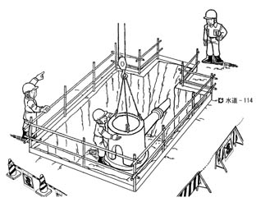  ＜玉掛け作業責任者＞  ＜合図者＞  ＜玉掛け作業者＞
 |  | ・作業足場から転落 |  |  |  |  | ・安全帯を使用する | 作業者
 |  | ・側塊が玉掛けワイヤロープからはずれ落下 |  |  |  |  | ・つり荷を堅固に固定し、適切な玉掛け用具を使用する | 作業員
７ 埋戻し  （続く） | １）埋戻し | ・建設機械移動中、用水路等に転落 |  |  |  |  | ・誘導者を配置する | 職長
 |  | ・残土盛土の斜面より油圧ショベル（バックホウ）の転倒 |  |  |  |  | ・積込み機械の足元は平坦にしておく | 運転者
 |  | ・油圧ショベル（バックホウ）に激突され |  |  |  |  | ・誘導者（見張員）の配置及び立入禁止措置をする | 作業主任者
 |  | ・ダンプトラックと誘導者の接触 |  |  |  |  | ・ダンプトラックから見える位置で誘導する | 誘導者
 |  | ・転圧機械を持上げて腰痛 |  |  |  |  | ・重い機械は複数の作業者で運搬する | 作業者
 |  | ・路肩崩壊による機械の転倒 |  |  |  |  | ・路肩の状況を確認し、路肩には重量物を乗せない | 作業者
 |  | ・転圧機械にはさまれ |  |  |  |  | ・狭い場所では見張員を配置する | 作業主任者
埋戻し作業
② 作業半径内の立入禁止措置をしているか
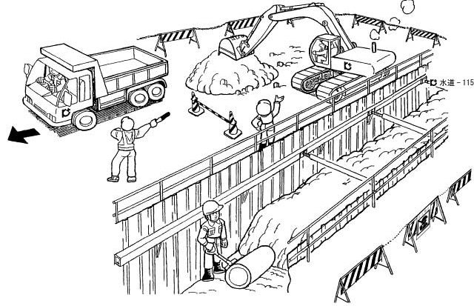
⑤ 建設機械の用途外使用をしていないか
③ 施工区分（埋戻し、転圧）を明確にしているか
① 有資格者が作業をしているか
④ 交通誘導者を配置し適切に誘導しているか
＜交通誘導者＞
＜作業主任者＞
 | ２）切梁・腹起し取外し | ・切梁・腹起しの落下 |  |  |  |  | ・取外しの手順を周知徹底する | 職長
 |  | ・作業足場から転落 |  |  |  |  | ・足場を堅固にし、安全帯を使用する | 作業主任者
 |  | ・玉掛けワイヤロープ切断による鋼材の落下 |  |  |  |  | ・重量に合った適切な玉掛けワイヤロープを使用する | 玉掛け者

作業工程 | 作業の順序 | 危険性又は有害性の特定 | 危険の見積り |  |  |  | リスク低減措置 | 危険性又は  有害性に  接する人 | 安全対策の評価 |  |  |  | 備 考
 |  |  | 可能性 | 重大性 | 評 価 | 危険度 |  |  | 実効性 | 効 果 | 評 価 | 危険度
（続き） | 切梁・腹起し取外し作業  ① 地山の掘削作業主任者を配置しているか  ③ 作業半径内の立入禁止措置をしているか  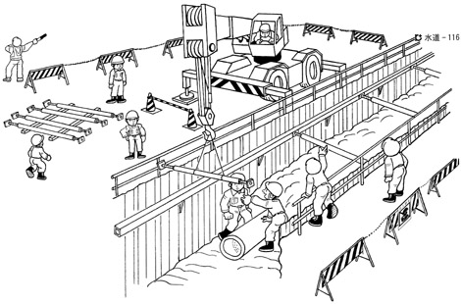  ＜玉掛け  作業責任者＞  ＜玉掛け作業者＞  ⑤ 資材を整理整頓しているか  枕木  ④ 墜落防止柵を設置しているか  ＜作業主任者＞  ＜合図者＞  ② 有資格者が作業をしているか |  |  |  |  |  |  |  |  |  |  |  | 鋼矢板引抜き作業  ① 有資格者が作業をしているか  ② 立入禁止措置をしているか  ③ 建設機械の作業開始前点検をしているか  ④ キャブタイヤケーブルの防護は適切にしているか  ⑤ 引抜き跡の復旧をしているか  ⑥ 仮置き矢板の転倒は大丈夫であるか  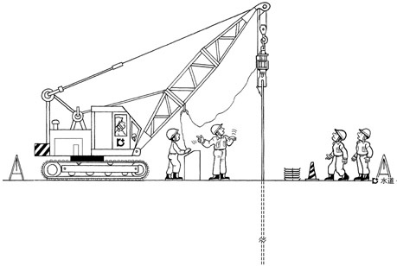
 | ３）路面覆工撤去 | ・撤去材で足を取られて転倒 |  |  |  |  | ・撤去資材はその都度、整理整頓する | 作業者
 |  | ・撤去した跡の開口部に墜落 |  |  |  |  | ・開口部には立入禁止措置を設ける | 作業者
 |  | ・玉掛け用具が破損し、覆工板が落下 |  |  |  |  | ・作業開始前の玉掛け用具の点検を励行する | 玉掛け者
路面覆工撤去作業
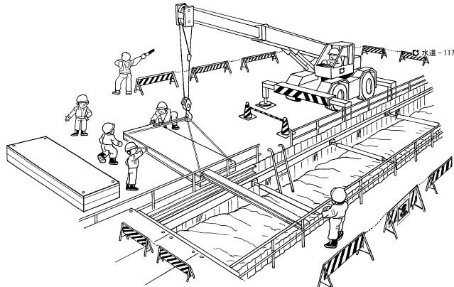
④ つり荷の下に入ってないか
＜玉掛け作業者＞
⑤ 作業場所を整理整頓しているか
③ 墜落防止柵を設置しているか
② 立入禁止措置をしているか
① 有資格者が作業をしているか
＜合図者＞
＜作業主任者＞
 | ４）鋼矢板引抜き | ・鋼矢板が振れて激突され |  |  |  |  | ・長尺物は介錯ロープを使用する | 玉掛け者
 |  | ・引抜き跡で足を取られ転倒 |  |  |  |  | ・引抜き跡は立入禁止措置を実施し、早期に復旧する | 職長
 |  | ・仮置き鋼矢板の荷崩れ |  |  |  |  | ・残土を落とし、安定した仮置き高さ（枚数）に積む | 作業者
 |  | ・土砂崩壊による生き埋め |  |  |  |  | ・鋼矢板側に体を預けて作業する | 作業員

作業工程 | 作業の順序 | 危険性又は有害性の特定 | 危険の見積り |  |  |  | リスク低減措置 | 危険性又は  有害性に  接する人 | 安全対策の評価 |  |  |  | 備 考
 |  |  | 可能性 | 重大性 | 評 価 | 危険度 |  |  | 実効性 | 効 果 | 評 価 | 危険度
８ 道路復旧 | １）路盤転圧 | ・転圧機械と接触 |  |  |  |  | ・誘導者（見張員）を配置する | 職長 |  |  |  |  | 路盤作業  ① 有資格者が作業をしているか  ② 立入禁止措置をしているか  ③ 施工区分（機械作業、人力作業）を明確にしているか  ④ 機械の作業開始前点検をしているか  ⑤ 交通誘導者を配置し適切に誘導しているか  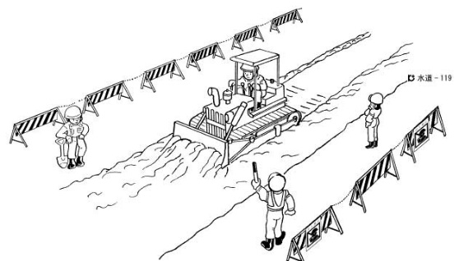
 |  | ・ダンプトラックと作業者の接触 |  |  |  |  | ・ダンプトラックの運行経路を設定し、誘導者を配置する | 作業者
 |  | ・ダンプアップで走行し、頭上障害物と接触 |  |  |  |  | ・頭上障害物を表示し、誘導者（見張員）を配置する | 職長
 | ２）合板転圧 | ・舗装機械とダンプトラックの接触 |  |  |  |  | ・誘導は誘導用具（笛、旗等）を使用し、見やすい位置でする | 誘導者
 |  | ・舗装機械にはさまれ |  |  |  |  | ・誘導者（見張員）を配置する | 職長
 |  | ・乳剤飛散による負傷 |  |  |  |  | ・保護具（メガネ、マスク）を着用する | 作業者
 |  | ・合材にふれてやけど |  |  |  |  | ・保護具（保護手袋）を着用する | 作業者
転圧作業
⑤ 交通誘導者を配置し適切に誘導しているか
① 有資格者が作業をしているか
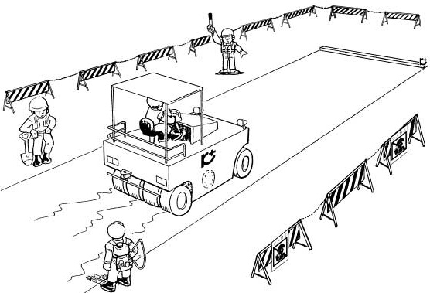
③ 施工区分（機械作業、人
力作業）を明確にしているか
② 立入禁止措置をしているか
＜交通誘導者＞
④ 機械の作業開始前点検をしているか
 | ３）作業帯の撤去 | ・一般車両の突っ込み |  |  |  |  | ・交通誘導者を配置し、車両の誘導を適切にする | 職長
 |  | ・一般車両との接触 |  |  |  |  | ・許可条件に合った作業帯を設置する | 職長
 |  | ・電源撤去時の感電 |  |  |  |  | ・有資格者による作業をする | 職長
９ 片付け | １）清掃、片付け | ・第三者への危険 |  |  |  |  | ・誘導者を配置する | 職長
 |  | ・移設物復旧位置の誤認 |  |  |  |  | ・復旧位置をその都度確認し、管理者（職員）の立会いを求める | 職長
清掃、片付け作業
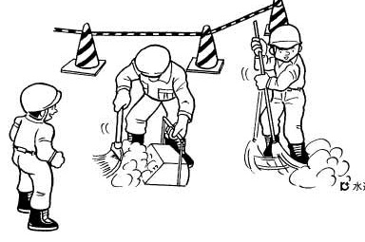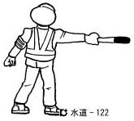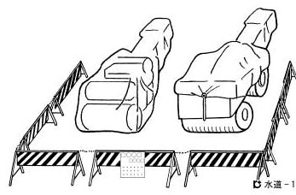
⑤ 管理者の連絡先を明示しているか
④ 清掃片付けの終了を確認しているか
③ 通行車両、歩行者の誘導は適切にしているか
＜交通誘導者＞
① 清掃、片付けの範囲を確認しているか
② 移設物件の復旧場所を確認しているか
＜作業指揮者＞

